Raum geben

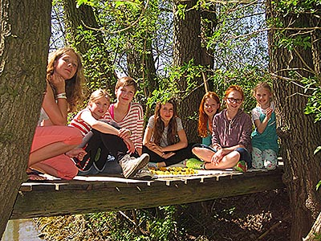

**„Die Basis für Leistungsfreude, Teamfähigkeit, Optimismus und Durchhaltevermögen wird beinahe ausnahmslos durch die Förderung kindlicher Talente geschaffen. Die wichtigste Investition in unser aller Zukunft beginnt bei der aufmerksamen Zuwendung für die soziale und seelische Gesundheit unserer Kinder, Jugendlichen und deren Familien!“**

**Dr. Christoph Hackspiel, Vorarlberger Kinderdorf**